QST系列气动试压台
一、 产品特点
本系列气动试压台以压缩空气为动力源，由气马达带动液压泵，实现低气压输入、高液压输出的装置。通过调整气源压力或流量，改变液压泵的压力及流量，故此泵具有广阔的应用范围。
二、 用途
用于石油工程的管材、防喷器、阀门、锅炉等一切承压容器进行液体
试压检测。泵可作防喷器控制系统的压力源。
三、 技术参数：
1． 低压系统气液比：1：60；
2． 高压系统气液比：1：270；
3． 试压范围：0-140MPa；
4． 试压介质：水(环境温度低于0℃需加防冻液)、液压油；
5． 气源及水源接口螺纹规格1：内螺纹NPT 1；
6． 高压接口螺纹规格1：外螺纹NPT 1/2。
注：1“螺纹规格”为本试压台提供的接口螺纹规格，用户应准备相应的螺纹
接口与本试压台连接，如有特殊要求，以订货协议为准。
四、 型号字义及型号系列：
例：QST-140气动试压台：额定压力140MPa，记录方式：无线记录。
型号系列：
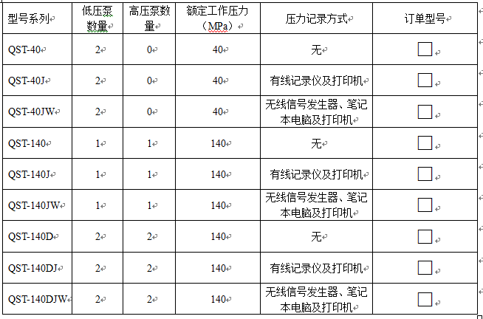
五、 订货需知
1、 用户订货时写明产品型号、规格（参见上表）；
2、 如用户提出特殊要求，可由双方协商，由我公司设计或试制。
六、 工作原理图
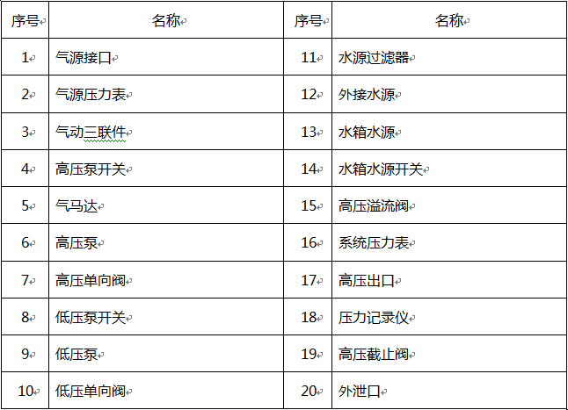

标签：气动试压泵 气动试压台 水密封气动试压台 记录仪气动试压泵 阀门试压泵 氮气试压泵 氮气试压台 气密封试压台 氮气密封试验装置 超高压试压泵 试压泵 电动试压泵 气动试压泵 防喷器控制装置 阀门试压工装夹具 阀门试压泵 阀门试压设备 阀门试验机 6A阀门试压 阀门试验台 阀门工装 阀门试压工装 阀门试压夹具 气动试压泵 气动试压台 水密封气动试压台 记录仪气动试压泵 阀门试压泵 水密封试验台 水密封试验设备 便携式气动试压泵 进口气动试压泵 QY140气动试压泵 QST气动试压泵 气动试压泵 气动试压台 水密封气动试压台 记录仪气动试压泵 阀门试压泵 水密封试验台 水密封试验设备 便携式气动试压泵 进口气动试压泵 QY140气动试压泵 机械圆盘式气动试压泵 QST气动试压泵 气动试压泵 气动试压台 水密封气动试压台 记录仪气动试压泵 阀门试压泵 水密封试验台 水密封试验设备 便携式气动试压泵 进口气动试压泵 QY140气动试压泵 机械圆盘式气动试压泵 QST气动试压泵

